组团公司： | （整体人数变化重新核算） |  |  |  | 报价人数： | 30人
出团日期： | 2017年11月日 | 2天 1 晚 | 合同团号： |  |  | 计调：
回团日期： | 2017年11月日 | 2天 1 晚 | 旅游顾问：
 | 大人。690元/人； |  |  |  |  | 报价日期：
 |  |  |  |  |  | 2017年10月日
备注： | 发票（普票）税费由客人支付，出团前付清团费。谢谢
龙门南昆山：
增城白水寨、二龙山生态景区、金叶子温泉两天游

行程特色：
★体验：国内唯一用海船木建造的亲水栈道——白水寨景区
★品尝：来自大山里的纯朴美食
★游览：花海梯田——二龙山

D1： 深圳车程约3小时→二龙山车程约50分钟→金叶子温泉车程约40分钟→酒店
08：00 在贵公司楼下集合前往增城（车程约2.5-3个小时）
12：00 在当地享用中餐。
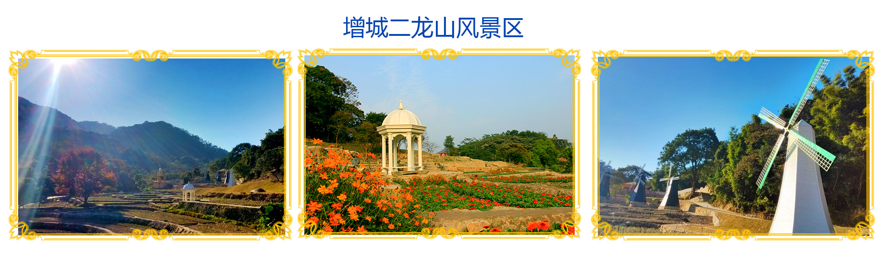
13：30 前往【二龙山生态旅游景区】 广州二龙山以万亩森林梯田花园作为主打景观，其位于北回归线上，借助北回归线温暖湿润的气候，植物生长繁茂。森林梯田花园旅游区面积约7000多亩，其中景点包括百年古树、千亩古梯田、十里古水蓊树、十里兰溪、十里栈道、200米落差瀑布及山涧瀑布水上乐园等，景区风格则是把中式美景与欧美小镇风情相结合。同时，二龙山山脉上还有片占地约3000亩的薰衣草森林世界，且即将开放。景区介绍，薰衣草森林世界包括古梯田花海、珍稀桫椤园、花海餐厅、山顶爱情花园、婚纱摄影基地、特色城堡、风情休闲吧、古蓊树溪流、瀑布、森林等；（游览约3小时）
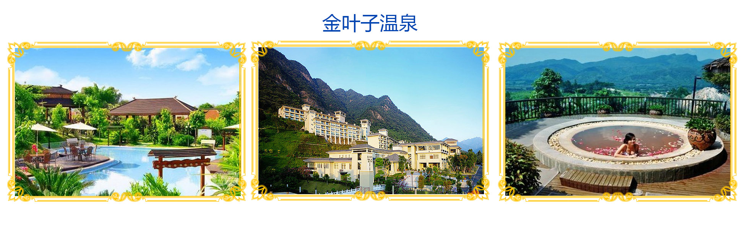
16：00 浸泡【金叶子高山温泉】（时间约2小时。），此温泉是以高山水疗SPA、温泉及养生、自然生态森林浴为主题，拥有丰富的温泉资源，水温高达75摄氏度，是极软的弱碱性温泉；其中冰泉是南昆山天然泉水，清澄冰凉适合秋冬季节冷水浴保健。水中富含对人体健康有益的多种微量元素，是保健、治疗、美容型的最佳泉水，感受水的刺激和温柔。
18：10 享用晚餐。
用餐：（早餐：╳，中餐：√，晚餐：√）
住宿：增城
D2： 酒店车程约50分钟→白水寨车程约3小时→返回深圳
08：00 早餐。
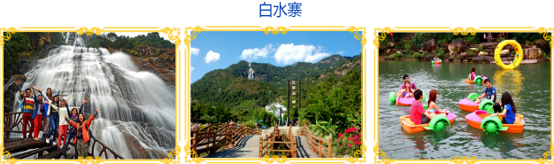
09：00 前往白水寨，车程约10分钟【白水寨】 经典线路：“海船木栈道是白水寨园区内最受欢迎的游览线路，也是国内唯一用海船木建造的亲水栈道，被誉为国内景区的一流精品工程，全长2公里。沿着海船木栈道登高健步，可漫步茂密水森林，观赏沿途流丽水色。沿海船木栈道拾级而上，登山途中还设有多个观瀑平台，让游客一览无余瀑布美景。699级双龙汇——在亲水栈道上游走，沿途与灵动、幽深的大自然山水为邻，很容易遇见山涧瀑布。像这一处，瀑布流水遭巨石拦路，遂分流而下，宛如双龙戏珠，激起飘飞的雨雾。1499级瀑鸣台——白水仙瀑首个触瀑点，广东省内空气负离子含量最高的地方。巨幅瀑布轰鸣而下，呈现出磅礴水景。在此，可感受扑面而来的清凉水汽，体验零距离亲瀑的湿身快感。2199级亲瀑台——此处为第2199级登山步阶旁的亲瀑台。瀑水从奇岩怪石间倾泻而下，仿如巨大的白龙盘旋而降。伴随着飘渺的水雾，游人在这里所能呼吸到的、感觉到的，都是因为瀑布冲刷岩壁而释放出充沛负离子的美妙新鲜空气。3299级沐瀑台——瀑布气势磅礴，在山岩间吐珠溅玉，让游人仿佛沐浴在缭绕的水雾之中。氤氲水汽伴随呼吸进入体内，让人觉得身心都受到净化。4099级仙姑天池——登高至山顶，到达白水仙瀑的源头。在四周的群山环抱中，仙姑天池就像一块碧绿的翡翠般镶嵌在层林叠翠间，一泓秀水终年丰盈光艳。（游览约3小时）
12：00 中餐。
13：00后带着愉快的心情乘车返回深圳温暖的家——（大约3左右到达深圳）
---------------/专业操作，品质旅游 /---------------
费用包含：
景点： 白水寨等大门票
用餐：三餐一早餐（10-12人每桌，正餐8菜1汤,）；
住宿：增城
导游：全程导游服务；
交通：10-15人15座；16-22人22座；23-33人33座车

团费不含：
个人旅游意外保险（请提醒客人购买）
旅游费用包含的以外的游客个人其他费用；
酒店物品损坏缺少赔偿费；

温馨提示：
请游客务必带上有效身份证原件，入住酒店必须一人一证(否则无法入住酒店)；
- 本行程为参考旅游行程，根据实际客观因素（如塌方、塞车、天气、航班延误、车辆故障等原因）并充分告知客人经客人书面同意后，我社对景点游览先后顺序和行程可以做出合理的调整；
- 旅游车辆严禁超载，未成年小童及婴儿均需占有车位。敬请客人按实际报名人数出行，未经旅行社同意不能临时增加人员（包括小童及婴儿），如车位不足，我社将拒绝上车。敬请谅解；
- 出游时，景点、餐厅游客较多，可能会出现拥挤、排队等候等现象，给您带来的不便敬请谅解；
- 游览中请游客根据自身身体状况选择合适的线路和项目。自觉遵守景区的相关规定，注意景区景点和旅行社工作人员的安全提示和温馨提示。爬山、漂流、游泳、泡温泉、乘车、参观拍照等旅游活动请按照景区指引和工作人员引导。客人在旅游途中意外受伤，景区及保险公司会负责相关的治疗费用（不承担治疗费以外的任何形式经济赔偿，如：误工费、营养费、美容费等）；
- 65周岁以上老人请根据自身健康参加旅游行程，且需家属或朋友陪同参加并签订《健康证明》和《免责书》，敬请谅解；
- 请仔细阅读本行程，游览过程中，如因身体健康等自身原因需放弃部分行程的，或游客要求放弃部分住宿、交通、景点的，均视为自愿放弃，费用不予退还，放弃行程期间的人身安全由旅游者自行负责；
- 广东省旅游局已发布的《关于我省星级饭店逐步取消一次性日用品的通知》部分酒店已取消免费提供一次性洗漱用品。请您自带生活用品，畅导环保旅游，文明出行；
- 游客对旅行社团队接待实际情况以在当地填写的《游客意见反馈单》为准，请各位团友认真、如实填写，这将作为我社此次团队接待质量和处理投诉问题的依据。
- 敬请各游客认真如实填写意见书，我社将以游客自填的意见书，做为处理投诉及反馈意见的重要依据！

